Аннотация к программе «Мастер град»
Содержание программы смены «Мастер град» ориентировано на создание вариативной образовательной и досуговой среды, способствующей приобретению опыта эффективного взаимодействия обучающихся со сверстниками в совместной деятельности.
В основе смены – сюжетно - ролевая игра, идея которой в том, что лагерь на период смены превращается в модель современного города, со своим административным устройством, структурой управления, законами, правилами, документооборотом и терминологией.
Каждый участник смены становится жителем этого города, получает свою трудовую книжку, что подтверждает его возможность принимать активное участие в жизни города, а также заниматься своим профессиональным и личными развитием.
Актуальность программы
Одной из главных задач Центра «Созвездие» является построение образовательной среды, в которой реализуются широкие возможности для приобретения детьми положительного социального опыта, для стимулирования их личностного развития, становления их самостоятельности, ответственности, осознанности, проявления их талантов и раскрытия уникальности.
В рамках этого подхода реализация дополнительной общеобразовательной общеразвивающей программы краевой профильной смены «Мастер град» обеспечивает множество возможностей и условий для построения именно такого пространства.
В основе смены – сюжетно - ролевая игра, идея которой в том, что весь лагерь — это модель современного города, со своим административным устройством, структурой управления, законами, правилами, документооборотом и терминологией. В нём есть свое денежное обращение, городские службы, культурные и спортивные события, праздники, в нем можно учиться, работать и получать заработную плату. Попадая сюда, участник смены получает широкие возможности для проявления самостоятельности, для пробы себя в различных социальных ролях, для планирования своего личного и профессионального развития, для получения ценного опыта самопроектирования и самореализации.
Адресат программы:
Дети 10-13 лет со всех территорий Хабаровского края без требований к специальной подготовке. Программа не имеет ограничений для участия в ней детей-сирот, подростков, оставшихся без попечения родителей и оказавшихся в трудной жизненной ситуации, школьников с ОВЗ, диагнозы которых позволяют им находиться в загородных организациях отдыха и оздоровления детей.
Образовательная цель – знакомство участников смены с многогранным миром профессий и ролью ответственного гражданина через включение в игровую ситуацию, проектирующую модель современного города.
Задачи образовательной программы:
Метапредметные:
- способствовать профессиональному самоопределению обучающихся;
- формировать опыт самостоятельного планирования траектории своего развития в рамках предложенных образовательных маршрутов;
- учить находить необходимые ресурсы и оценивать возможности для реализации своих учебных и творческих планов;
- расширять знания о возможностях проявления социальной активности в различных сообществах, в том числе о потенциале местного самоуправления в улучшении окружающей жизни.
Личностные
- расширять опыт командной работы и принятия совместных решений.
Ожидаемые результаты:
За время реализации программы у участников смены произойдут следующие изменения:
Метапредметные:
- обучающиеся получили опыт самостоятельного планирования траектории своего развития в рамках предложенных образовательных маршрутов;
- научились находить необходимые ресурсы и оценивать возможности для реализации своих учебных и творческих планов;
- узнали о возможностях проявления социальной активности в различных сообществах, в том числе о потенциале местного самоуправления в улучшении окружающей жизни.
Личностные:
- обучающиеся получили опыт командной работы и принятия совместных решений.

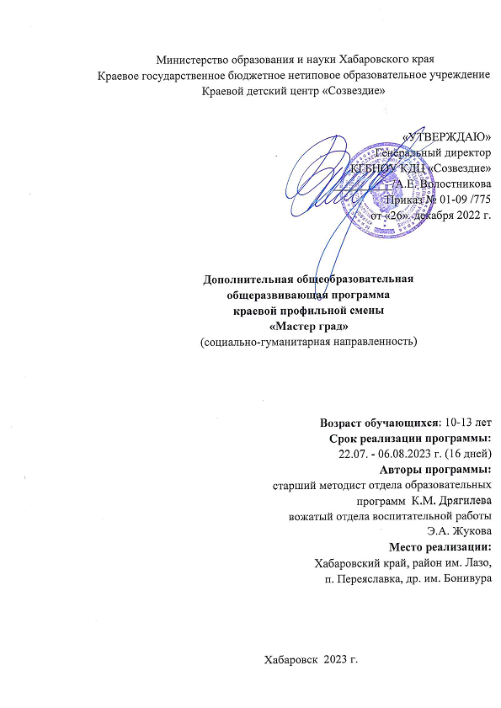1.Информационная карта программы
Полное название программы | Дополнительная общеобразовательная общеразвивающая программа краевой профильной смены «Мастер град»
Направленность программы | Социально-гуманитарная направленность
Аннотация к программе | Содержание программы смены «Мастер град» ориентировано на создание вариативной образовательной и досуговой среды, способствующей приобретению опыта эффективного взаимодействия обучающихся со сверстниками в совместной деятельности.  В основе смены – сюжетно - ролевая игра, идея которой в том, что лагерь на период смены превращается в модель современного города, со своим административным устройством, структурой управления, законами, правилами, документооборотом и терминологией.  Каждый участник смены становится жителем этого города, получает свою трудовую книжку, что подтверждает его возможность принимать активное участие в жизни города, а также заниматься своим профессиональным и личными развитием.
Цель и задачи программы | Цель: знакомство участников смены с многогранным миром профессий через включение в игровую деятельность, проектирующую модель современного города.  Задачи программы  Метапредметные:  - способствовать профессиональному самоопределению обучающихся;  - формировать опыт самостоятельного планирования траектории своего развития в рамках предложенных образовательных маршрутов;  - учить находить необходимые ресурсы и оценивать возможности для реализации своих учебных и творческих планов;  - расширять знания о возможностях проявления социальной активности в различных сообществах, в том числе о потенциале местного самоуправления в улучшении окружающей жизни.  Личностные:  - расширять опыт командной работы и принятия совместных решений.
Предполагаемый результат | За время реализации программы у участников смены произойдут следующие изменения:  Метапредметные:  - обучающиеся получили опыт самостоятельного планирования траектории своего развития в рамках предложенных образовательных маршрутов;  - научились находить необходимые ресурсы и оценивать возможности для реализации своих учебных и творческих планов;  - узнали о возможностях проявления социальной активности в различных сообществах, в том числе о потенциале местного самоуправления в улучшении окружающей жизни.  Личностные:  - обучающиеся получили опыт командной работы и принятия совместных решений.
Целевая аудитория | Дети 10-13 лет со всех территорий Хабаровского края без требований к специальной подготовке.
Количество участников | 220 человек
Сроки проведения | 22.07.2023 - 06.08.2023 г.
Тип учреждения | Краевое государственное бюджетное нетиповое образовательное учреждение «Краевой детский центр «Созвездие».
Продолжительность | 16 дней
Место проведения | Хабаровский край, район им. Лазо,  р.п. Переяславка дружина им.Бонивура
Адрес исполнителя | 682910, Хабаровский край, район имени Лазо, рабочий поселок Переяславка, улица Северо-Заводская, дом 7
Руководитель смены | Жукова Элина Алексеевна
Автор-составитель программы | Дрягилева Ксения Михайловна, старший методист отдела образовательных программ КГБНОУ КДЦ «Созвездие»
Партнеры программы | - ВОД «Волонтеры-медики. Хабаровское региональное отделение».  - 78 Пожарная часть 3 отряда Противопожарной службы Хабаровского края.  - ФГБУ Дальневосточное УГМС.  - Хабаровская таможня.  - МБУ ДО «Детская художественная школа» р.п. Переяславка  - ОГИБДД ОМВД по району имени Лазо Хабаровского края.  - КГБУЗ «Районная больница района имени Лазо» министерства здравоохранения Хабаровского края.

2. КОМПЛЕКС ОСНОВНЫХ ХАРАКТЕРИСТИК ПРОГРАММЫ
2.1 Пояснительная записка

При разработке программы авторы основывались на следующие документы:
- Федеральный закон от 29.12.2012 N 273-ФЗ (ред. от 30.04.2021) "Об образовании в Российской Федерации";
- Постановление Главного государственного санитарного врача РФ от 28.09.2020 N 28 "Об утверждении санитарных правил СП 2.4.3648-20 "Санитарно-эпидемиологические требования к организациям воспитания и обучения, отдыха и оздоровления детей и молодежи";
- Национальный стандарт Российской Федерации ГОСТ Р 52887-2018 "Услуги детям в организациях отдыха и оздоровления", утвержденный приказом Росстандарта от 31 июля 2018 г. N 444-ст.;
- Приказ Минпросвещения России от 09.11.2018 N 196 (ред. от 30.09.2020) "Об утверждении Порядка организации и осуществления образовательной деятельности по дополнительным общеобразовательным программам";
- Приказ Минобрнауки России от 13.07.2017 N 656 "Об утверждении примерных положений об организациях отдыха детей и их оздоровления";
6. Приказ КГБНОУ КДЦ «Созвездие» от 24. 12.2020г. «Об утверждение Программы
развития учреждения на 2021-2025г.г»:
7. Приказ КГБНОУ КДЦ «Созвездие» от 17. 08.2021г. «Об утверждение Программы воспитания на 2021-2025 г.г.»;
8. Методические рекомендации:
  - "Рекомендации по порядку проведения смен в учреждениях отдыха и оздоровления детей и подростков" (Письмо Минобрнауки РФ от 31.03.2011 N 06-614 "О направлении рекомендаций");
  - "Рекомендации по примерному содержанию образовательных программ, реализуемых в организациях, осуществляющих отдых и оздоровление детей" (Письмо Минобрнауки России от 01.04.2014 N 09-613 "О направлении методических рекомендаций").

2.2 Обоснование актуальности, новизны и отличительных особенностей программы
Одной из главных задач Центра «Созвездие» является построение образовательной среды, в которой реализуются широкие возможности для приобретения детьми положительного социального опыта, для стимулирования их личностного развития, становления их самостоятельности, ответственности, осознанности, проявления их талантов и раскрытия уникальности.
В рамках этого подхода реализация дополнительной общеобразовательной общеразвивающей программы краевой профильной смены «Мастер град» обеспечивает множество возможностей и условий для построения именно такого пространства.
В основе смены – сюжетно - ролевая игра, идея которой в том, что весь лагерь — это модель современного города, со своим административным устройством, структурой управления, законами, правилами, документооборотом и терминологией. В нём есть свое денежное обращение, городские службы, культурные и спортивные события, праздники, в нем можно учиться, работать и получать заработную плату. Попадая сюда, участник смены получает широкие возможности для проявления самостоятельности, для пробы себя в различных социальных ролях, для планирования своего личного и профессионального развития, для получения ценного опыта самопроектирования и самореализации.
Педагогическая целесообразность программы обусловлена необходимостью адаптации детей и подростков к жизни в современном обществе, формирования у них личностного и предпрофессионального самоопределения, готовности к самостоятельному выбору траектории своего развития.
Через создание избыточной вариативной среды, подросткам предоставляется возможность самореализации в различных видах деятельности, в том числе, связанных с ранним профессиональным самоопределением.
Адресат программы
Дети 10-13 лет со всех территорий Хабаровского края без требований к специальной подготовке. Программа не имеет ограничений для участия в ней детей-сирот, подростков, оставшихся без попечения родителей и оказавшихся в трудной жизненной ситуации, школьников с ОВЗ, диагнозы которых позволяют им находиться в загородных организациях отдыха и оздоровления детей.
Направленность программы: социально-гуманитарная.
Сроки реализации программы: 22.07. - 06.08.2023 г. (16 дней)
Форма обучения: очная.
Уровень программы: стартовый (ознакомительный).

2.3 Цель и задачи программы

Цель программы – знакомство участников смены с многогранным миром профессий и ролью ответственного гражданина через включение в игровую ситуацию, проектирующую модель современного города.

Задачи программы:
Метапредметные:
- способствовать профессиональному самоопределению обучающихся;
- формировать опыт самостоятельного планирования траектории своего развития в рамках предложенных образовательных маршрутов;
- учить находить необходимые ресурсы и оценивать возможности для реализации своих учебных и творческих планов;
- расширять знания о возможностях проявления социальной активности в различных сообществах, в том числе о потенциале местного самоуправления в улучшении окружающей жизни.
Личностные
- расширять опыт командной работы и принятия совместных решений.

3. СОДЕРЖАНИЕ ПРОГРАММЫ
3.1 Учебный план
№  п/п | Название модуля | Всего часов | Форма промежуточного контроля
Инвариантная часть
 | Образовательный блок | 13,5 | Творческие работы
 | Командообразование | 8
Итого | максимальная предельная нагрузка | 21,5 часов
Вариативная часть
1. | Программы дополнительного образования | 10,5 |  | Выставки, соревнования
3. | Физическое развитие, спорт | 27,5
 | Итого: | 38 часов
Итого: Максимальная нагрузка на 1 человека за смену - 59, 5 часов

II. Вариативная часть
№ п/п | Название Раздела/темы | Всего часов | Форма аттестации
1. | «Украшения из бисера» | 1,5 | Практическая работа
2. | «Зарукавье» | 1,5 | Практическая работа
3. | «Основы финансовой грамотности» | 1,5 | Практическая работа
4. | «Дальневосточные сказки» | 1,5 | Книга «Дальневосточные сказки»
5. | «Пионербол» | 1,5 | Соревнование
6. | «Футбол» | 1,5 | Соревнование
7. | «Подвижные игры» | 1,5 | Соревнование
 | Физическое развитие, спорт | 27,5
 | Максимальная предельная нагрузка | 38
Итого | Максимальная нагрузка на 1 человека за смену | 59, 5 часов

Инвариантная часть программы | Вариативная часть программы | Командообразование
13,5 часов | 38 часов | 8 часов
Итого | 59,5 часов на одного обучающего

3.2 Содержание учебного плана
Дополнительное образование на смене представлено программой профессиональных проб «Профиполис», которая представляет собой серию профориентационных занятий в форме Клубов по интересам.

3.2.1 Программа «Профиполис» (Приложение 1)

Программа состоит из тридцати семи образовательного профориентационного мастер-класса, главная цель которых – через практическую деятельность познакомить обучающихся с основами выбранной ими профессии. Занятия проводят мастера-специалисты профессиональной области, соответствующей тематике мастер-класса. Структурно мастер – класс имеет завершенный цикл (узнали – попробовали – сделали) и в большинстве случаев заканчивается созданием осязаемого продукта (визуализация профессиональной пробы).
Ежедневно участники могут выбрать новую профессию для знакомства и пробы. Такой формат программы позволяет предоставить детям широкий диапазон образовательных траекторий и возможность развиваться не только в рамках одного выбранного образовательного курса, но и открыть для себя как минимум шесть – восемь направлений.
Перечень профессий

№ п/п | Название раздела, темы | Кол-во часов | Формы аттестации/  контроля
1 | Профессия «Художник- модельер». Особенности профессии «художник-модельер». Разработка эскизов костюмов. | 1,5 | Практическая работа
2 | Профессии почтовой службы.  Как работает почта? Услуги почтовой связи, профессии «вечные» и современные. | 1,5 | Устный опрос Анкетирование Практическая работа
3 | Профессия «Вожатый». Особенности профессиональной деятельности вожатого. | 1,5 | Кейс  «Конструктор смены»
4 | Профессия «Актер». Что такое театр. Особенности профессиональной деятельности актера. Актерская импровизация. | 1,5 | Практическая работа
5 | Профессия «Судья спортивных соревнований». Спортивные судьи (арбитры, рефери). Порядок судейства в различных видах спорта. | 1,5 | Практическая работа
6 | Профессия «Декоратор». История декора. Изготовление подарков своими руками. | 1,5 | Практическая работа
7 | Профессия «Сыродел». Технология изготовления сыра в домашних условиях. | 1,5 | Практическая работа
8 | Профессия «Вокалист». Особенности профессии. Вокальные группы. Исполнение песен разных жанров. Игра «Интуиция». | 1,5 | Практическая работа
9 | Профессия «Художник-керамист». Выполнение сувенирной продукции. | 1,5 | Практическая работа
10 | Профессия «Лаборант химического анализа». Методика химического анализа. Химический анализ воды. | 1,5 | Устный опрос  Практическая работа
11 | Профессия «Врач-стоматолог».  Особенности профессии. Средства ухода, гигиена полости рта. | 1,5 | Устный опрос  Практическая работа
12 | Профессия «3D моделлер». Сборка и склейка моделей бриллиантов и минералов.  Особенности профессии. Бумажные полигональные модели бриллиантов и минералов. | 1,5 | Практическая работа
13 | Профессия «Дизайнер». Особенности профессии «дизайнер». Изготовление аксессуаров из бисера. | 1,5 | Практическая работа
14 | Профессия «Графический дизайнер». Создание бренда и логотипа организации. | 1,5 | Практическая работа
15 | Профессия «Фотограф». Особенности профессии Правила ведения фотосъемки.  Мобильная фотосъемка. | 1,5 | Практическая работа
16 | Профессия «Видеооператор».  Особенности профессии. Создание видеофрагмента. | 1,5 | Практическая работа
17 | Профессия  «Библиотекарь»  Особенности профессии. Современные библиотеки. Викторина по произведениям. | 1,5 | Практическая работа
18 | Профессия «Пожарный».  Практическая работа по тушению огня. | 1,5 | Практическая работа
19 | Профессия «Журналист». Особенности профессии. Жанр «заметка». Создание заметки. | 1,5 | Практическая работа
20 | Профессия «Врач педиатр»  Особенности профессии. Практическая работа по проведению сердечно-легочной реанимации. | 1,5 | Практическая работа
21 | Профессия «Кинолог». Основы профессии. Общий курс дрессировки. Обыск собаками на месте. | 1,5 | Практическая работа
22 | Профессия «Звукорежиссер».  Особенности профессиональной деятельности. Практика изучения принципов концертного звукоусиления. | 1,5 | Практическая работа
23 | Профессия «Архитектор». Особенности профессиональной деятельности архитектора. Создание макета городских объектов. | 1,5 | Практическая работа
24 | Профессия «Модель»  Особенности профессиональной деятельности. Направления работы модели. Обучение позированию, демонстрации одежды и аксессуаров. | 1,5 | Практическая работа
25 | Профессия «Фотомодель»  Особенности профессиональной деятельности. Направления работы фотомодели. Практическая работа по позированию на фотокамеру. | 1,5 | Практическая работа
26 | Профессия «Гример». Особенности профессии «гримёр». Грим, аквагрим. Эскиз аквагрима. | 1,5 | Практическая работа
27 | Профессии сотрудников ГИБДД.  Требования к специальной профессиональной подготовке. Сигналы регулировщика.  Практическая работа по регулированию дорожного движения. | 1,5 | Практическая работа
28 | Профессия «Оператор дронов».  Особенности профессиональной деятельности. Детали дрона, процесс сборки и запуска.  Практическая работа по сборке и запуску дронов. | 1,5 | Практическая работа
29 | Профессия «Геолог». Особенности профессиональной деятельности. Исследование горных пород и минералов. | 1,5 | Практическая работа
30 | Профессия «Метеоролог».  Практическая работа по метеорологическому исследованию. | 1,5 | Практическая работа
31 | Профессия «Дизайнер одежды»  Особенности профессии. Эскизы моделей одежды, аксессуаров.  Роспись сумки-шоппера. | 1,5 | Практическая работа
32 | Профессия «Блогер».  Особенности профессии. Имидж в социальных сетях. Создание фото и видеоматериалов. Практическая работа по составлению контент-плана для ведения соц. сетей. | 1,5 | Практическая работа
33 | Профессия «Стилист по прическам»  Особенности профессии. Использование профессиональных инструментов. Практическая работа по созданию прически. | 1,5 | Практическая работа
34 | Профессия «Эколог»  Особенности профессии: где и какое образование можно получить. Специализации в сфере экологии. Практическая работа по переработке пластика и бумаги. | 1,5 | Практическая работа
35 | Профессия «Чирлидер»  Чирлидинг как вид спорта. Особенности профессии «чирлидер». Популяризация спорта и поддержка спортивных команд. Отработка техники движения чирлидера. | 1,5 | Практическая работа
36 | Профессия «Тренер по каратэ»  Особенности и требования к работе детским тренером: физическая подготовка. Базовые техники и приемы боевого искусства. Отработка базовых приемов самозащиты. | 1,5 | Практическая работа
37 | Профессия «Волотнер-медик»  Особенности профессиональной деятельности волонтера-медика. Первая медицинская помощь.  Практическая работа по наложению повязки и сердечно-легочной реанимации пострадавшего. | 1,5 | Практическая работа
Итого: |  | 13,5

3.2.3 Игровая модель

Содержание программы смены «Мастер град» ориентировано на создание вариативной образовательной и досуговой среды, способствующей приобретению опыта эффективного взаимодействия со сверстниками в совместной деятельности.
В основе смены – сюжетно - ролевая игра, идея которой в том, что лагерь на период смены превращается в модель современного города со своим административным устройством, структурой управления, законами, правилами, документооборотом, терминологией и градообразующим предприятием.
Каждый участник смены становится жителем этого города, получает свой паспорт, что подтверждает его возможность принимать активное участие в жизни города, а также заниматься своим профессиональным и личным развитием.
В законах и правилах города отражаются ценности и ориентиры, закладываемые в идею смены и транслируемые через все события. Это такие ценности, как
- забота о людях, поддержка,
- доброжелательность и взаимопомощь,
- бережное отношение к культуре и сохранение традиций,
- эффективное использование имеющихся ресурсов, экологичность как образ жизни,
- ценность вклада каждого в общее дело,
- постоянное развитие как залог успешности и эффективности.

Каждый отряд – это административный округ со своим названием, символикой и управлением. Жители каждого округа самостоятельно определяют название, изготавливают флаг и герб, который становится частью общей карты округов Мастер града.
Внутри отряда формируется система самоуправления, проходят выборы префекта (командир) и департаментов по основным направлениям жизни города (благоустройства, культуры, спорта, связям с общественностью и т.д.) Из представителей окружных департаментов формируются общегородские органы самоуправления, которые совместно принимают решения, планируют и организовывают городские события.

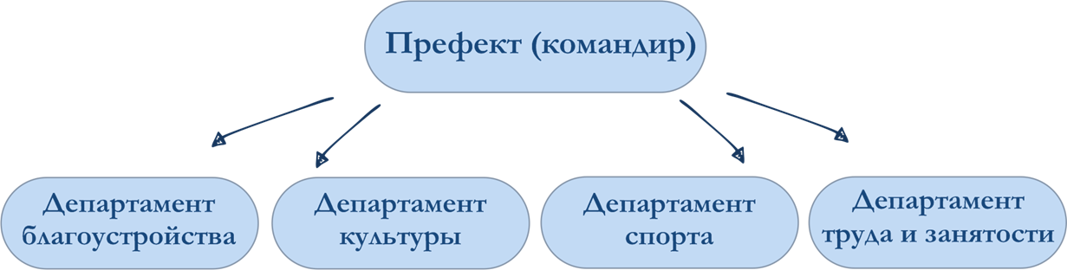

Из представителей окружных департаментов формируются общегородские органы местного самоуправления.
Задача каждого городского округа - обеспечить успешное функционирование городской инфраструктуры и реализовать социальный проект, направленный на повышение качества жизни в городе. Это могут быть акции, мероприятия, просветительские события, флэш-мобы и пр. С этой целью проводится конкурс социальных проектов «Добрый град». В организационный период городские округа через префектов получают Положение, знакомятся с правилами и условиями участия, затем имеют возможность получить консультацию у руководства города, после чего приступают к разработке проекта. Через игровую модель участники смены получают опыт прохождения реальных этапов социального проектирования от момента разработки проекта до его реализации и подведения итогов.

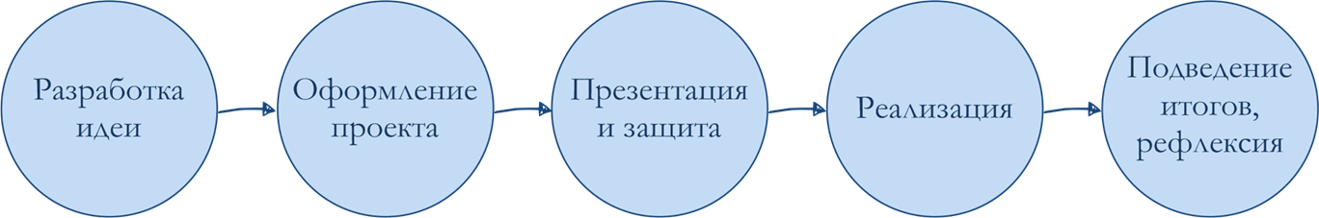
Этапы социального проекта
За призовые места в конкурсе социальных проектов городские округа получают денежные премии в бюджет своего округа.
Бюджет городского округа в игровой модели смены выполняет функцию рейтинга отрядов. Он исчисляется в игровой валюте (Купрумах) и формируется из грантов мэрии за призовые места в общегородских мероприятиях и налоговых отчислений с доходов жителей округа.
Помимо участия в жизни города каждый участник смены имеет возможность развиваться лично и профессионально, самостоятельно выбирая и выстраивая свой индивидуальный маршрут среди многообразия вариантов, которые предоставляет городская инфраструктура.
Траектории развития определяются тремя основными игровыми и образовательными блоками, повторяющимися ежедневно в основной период смены:

3. Клубы по интересам.

2. Профессиональные мастерские («Профиполис»)

1.Час игры

Час игры
Час игры - время работы всех городских служб, обеспечивающих функционирование городской инфраструктуры. Жители, выбранные на должности в системе городского самоуправления, обеспечивают работу департаментов согласно их функционалу. Для тех, кто не является сотрудником какого – либо департамента, но хочет дополнительно заработать и проявить себя в работе на благо города, есть возможность трудоустройства на городские практики: садоводство (озеленительные работы по благоустройству города), трудовые отряды (помощь в организации комфортной среды в городе), сувенирная мастерская (изготовление сувениров для арт-объекта города), центр исследования общественного мнения (проведение социологических опросов среди горожан).
В рамках часа игры работает «Городской университет», образовательная площадка, на которой проходят лектории и мастер-классы по финансовой грамотности, основам предпринимательства, профориентации, развитию навыков будущего. За посещение университета начисляется стипендия.
Для тех, кто не замотивирован работать или обучаться, в качестве альтернативы, предоставлена возможность посещать платные городские клубы: кинолекторий (тематические показы фильмов), туристический клуб (познавательные экопрогулки), клуб настольных игр, фитнесс – тренировки и др. Для посещения этих площадок горожанину необходимо заплатить за билет в игровой валюте со своего личного счета.
Участники самостоятельно определяют свою занятость во время часа игры, заранее записываясь на наиболее интересную для них деятельность. В случае если горожанин занимает должность в одном из департаментов, но хотел бы посетить лекторий в городском университете либо платный клуб, предусмотрена возможность взять выходной от выполнения своих должностных обязанностей.
Профессиональные мастерские .
В Мастер граде каждый может познакомиться с основами различных профессий и попробовать себя в разных специальностях. Для этого в расписании ежедневно предусмотрено время для профессиональных проб – профессиональные мастерские. Новый день – новая проба!
Узнают и записываются на профессиональную пробу участники в Департаменте труда и занятости населения. Ежедневно представители этого департамента, выбранные в отрядах среди участников смены, получают квоту различных специальностей, доступных для пробы, доводят эту информацию до жителей своего округа и организуют запись с помощью бланков записи. На следующий день жители города посещают профессиональные мастерские согласно своей записи. В следующий раз участники могут выбрать другую профессию для пробы и таким образом за смену попробовать себя в девяти разных специальностях.
За прохождение профессиональной пробы участник получает тематическую наклейку в свой бейдж, таким образом, фиксируя свой профессиональный маршрут на смене.
Клубы по интересам
Программы дополнительного образования для тех, кто хочет более глубоко и на более серьезном уровне познакомиться с некоторыми видами профессий либо научиться чему-то новому или развить имеющиеся навыки в разных областях (художественной, естественно – научной, спортивной и пр.).

Составляющие индивидуальных траекторий развития участников
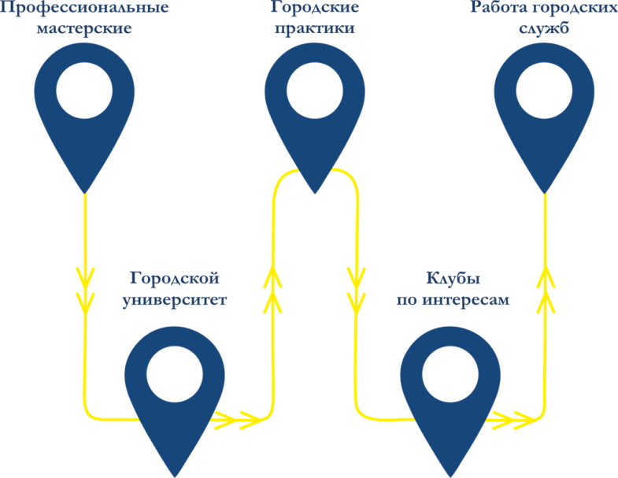

В качестве мотивационной программы в игровой модели смены предусмотрена заработаная плата в игровой валюте (купрумы) за посещение профессиональных мастреских, клубов по интресам и работу в городских службах. Заработанная плата начисляется на личные счета, обналичить которые можно в городском банке. Потратить заработанные деньги можно в игровом магазине, на аукционе, можно выступить меценатом и передать их в бюджет городского округа. Все доходы граждан облагаются налогами в размере 10%, которые поступают в бюджеты городских округов.
Кроме того, дополнительной мотивации к активному участию в различных видах деятельности программы являются выборы «Почетных граждан» города - наиболее отличившихся жителей городских округов, выбранных в результате тайного голосования горожан. Награждение почетных граждан проводится три раза за смену (по 3 человека от округа), ребятам вручаются свидетельства и сувениры с логотипом смены.

  - Логика развития смены

Этапы реализации и план основных событий смены
Организационный период
Основные цели: адаптация участников к условиям жизнедеятельности в центре, предъявление ЕПТ, заложить основы ВДК, погружение в тематику смены.
Решаемые задачи:
1. Расселить участников и сформировать городские округа;
2. Познакомить участников территорией лагеря, правилами пребывания, традициями;
3. Провести мероприятия, направленные на знакомство;
4. Погрузить участников в тематику смены, познакомить с игровыми задачами и возможностями самореализации;
5. Выбрать органы самоуправления;
6. Провести тестирование участников психологами, входящее социальное анкетирование.

Основной период
Основная цель: создание условий для реализации целей, задач и содержания программы смены применительно к каждому участнику.
Решаемые задачи:
1. Провести мероприятия на выявление и развитие творческих и интеллектуальных способностей;
2. Реализация мероприятий согласно план-сетки смены;
3. Разработка отрядами социальных проектов;
4. Помощь участникам в самоопределении и выборе направлений развития и самореализации на смене;
5. Проведение мероприятий на командообразование, сплочение;
6. Обеспечить реализацию игрового сюжета смены.

Итоговый период
Основная цель: подведение итогов деятельности по программе, актуализация на последействие.
Решаемые задачи:
1. Реализация отрядами социальных проектов, подведение итогов конкурса;
2. Провести итоговые мероприятия смены;
3. Помочь участниками перевести полученный игровой опыт в социальный, осмыслить знания и навыки, полученные в течение смены;
4. Определить отряд – победитель на смене;
5. Наградить и поощрить самых выдающихся жителей города;
6. Проанализировать реализацию смены (анкетирование, тестирование).

4. ПЛАНИРУЕМЫЕ РЕЗУЛЬТАТЫ

За время реализации программы у участников смены произойдут следующие изменения:
Метапредметные:
- обучающиеся получили опыт самостоятельного планирования траектории своего развития в рамках предложенных образовательных маршрутов;
- научились находить необходимые ресурсы и оценивать возможности для реализации своих учебных и творческих планов;
- узнали о возможностях проявления социальной активности в различных сообществах, в том числе о потенциале местного самоуправления в улучшении окружающей жизни.
Личностные:
- обучающиеся получили опыт командной работы и принятия совместных решений.

Формы подведения итогов реализации образовательной программы:
Результативность реализованной программы определяется при помощи системы мониторинга, осуществляемого в ходе первичной, промежуточной и итоговой диагностики.
Методы отслеживания результативности программы:
- Сбор информации и анализ данных через: анкеты, опросы, отзывы детей, родителей о качестве образовательной программы.
- Наблюдение.
- Сравнительный анализ результатов диагностики.
- Обобщение, подведение итогов реализации программы.
- Исследование уровня удовлетворенности детей и родителей образовательной программой.
Достижение планируемых результатов программы смены происходит через приобретение детьми личностного опыта:
- опыта самоуправления и социального проектирования (приоритетным направлением программы смены является организация работы органов детского самоуправления);
- опыта предпрофессионального самоопределения (через участие в профессиональных пробах, встречи с представителями различных профессий и представителями высших и средних учебных заведений, через участие в тематических мероприятиях);
- опыта общения и сотрудничества в принятии коллективных решений (участвуя в общелагерных и отрядных мероприятиях, обучающиеся приобретут опыт принятия коллективных решений, основанный на сотрудничестве и сотворчестве);
- продуктивного опыта (представление через интеллектуально-творческую деятельность (музыкальный конкурс, занятия в студиях детского творчества, конкурс видеороликов, конкурс творческих презентаций, экологическая викторина, фестиваль детского творчества и т.д.) результатов осмысления необходимости социальной активности и ответственного поведения в обществе.

Ожидаемый результат | События смены, способствующие его достижению | Диагностика
Метапредметный
Научатся находить необходимые ресурсы и оценивать возможности для реализации своих учебных и творческих планов; | Реализация социальных проектов, участие в культурных и спортивных событиях смены.  Поисково – познавательные игры. | Успешная реализация проектов.  Включенное наблюдение за участниками смены
Получат опыт самостоятельного планирования траектории своего развития в рамках предложенных образовательных маршрутов; | Образовательные программы, профессиональные пробы, клубы по интересам, работа в городских службах | Рефлексия  Составление Карты возможностей
Узнают о возможностях проявления социальной активности в различных сообществах, в том числе о потенциале местного самоуправления в улучшении окружающей жизни; | Участие в работе органов самоуправления и городских служб.  Участие в реализации социальных проектов и других событий смены. | Рефлексия по итогам реализации социальных проектов и участия в системе городского самоуправления.
Личностный
Получат опыт командной работы и принятия совместных решений. | Разработка социального проекта. Общие и отрядные мероприятия.  Спортивные соревнования.  Тренинги в рамках образовательной программы. | Наблюдение

5. КОМПЛЕКС ОРГАНИЗАЦИОННО-ПЕДАГОГИЧЕСКИХ УСЛОВИЙ
5.1 Сетевое образовательное взаимодействие.
Достижение образовательных результатов, заявленных в образовательной программе возможно при реализации программы с использованием технологии сетевого образовательного взаимодействия (СОВ).
Этапы реализации СОВ:
- Совместное проектирование структурными подразделениями КГБНОУ КДЦ «Созвездие» осуществляющими образовательную деятельность, содержания образовательной программы.
- Совместное планирование;
- Совместная организация (реализация).
- Совместное подведение итогов реализации программы смены.
Ведущими характеристиками СОВ являются:
• единое образовательное пространство для реализации образовательной программы разными субъектами-участниками, действующими как сореализаторы;
• единство содержания деятельности и видов деятельности всех участников образовательного процесса с позиции целей, задач, логики деятельности;
• общая логистика реализации образовательной программы.

5.2 Партнерский компонент программы.

- ВОД «Волонтеры-медики. Хабаровское региональное отделение».
- 78 Пожарная часть 3 отряда Противопожарной службы Хабаровского края.
- ФГБУ Дальневосточное УГМС.
- Хабаровская таможня.
- МБУ ДО «Детская художественная школа» р.п. Переяславка
- ОГИБДД ОМВД по району имени Лазо Хабаровского края.
КГБУЗ «Районная больница района имени Лазо» министерства здравоохранения Хабаровского края.
5.3 Материально-техническое обеспечение.
В КГБНОУ КДЦ «Созвездие» созданы все условия для обеспечения образовательной деятельности оснащёнными зданиями, строениями, сооружениями, помещениями и территориями. Перечень оснащенных зданий, строений, сооружений, помещений (учебных, учебно-лабораторных, объектов для проведения практических занятий, административных, подсобных, помещений для занятия физической культурой и спортом, иных), территорий с указанием площади полностью соответствуют всем требованиям Роспотребназдора РФ и МЧС.
Материально-техническое обеспечение дополнительных общеобразовательных программ осуществляется в соответствии с указанным перечнем в утвержденных программах.
5.4 Кадровое обеспечение.
Учитывая возрастной состав участников смены, для её реализации необходимо следующее кадровое обеспечение:
- руководитель программы (1 человек);
- консультанты игры (2 человека);
- финансист банка (1человек);
- воспитатели педагогического отряда (1 старший, 8 дневных, 2 ночных);
- педагоги образовательного блока (25 человек);
- художественный руководитель смены (1 человек);
- видеорежиссёр (1человек);
- фотограф (1человек);
- спорт-инструктор (1 человек).

5.5 Комплексно-методическое обеспечение программы
По информационному, дидактическому, методическому и техническому обеспечению программы используются следующие материалы:
- информационное обеспечение:
- информационные стенды;
- дизайн программы с логотипом смены (бейджи, аккредитации, значки, дипломы, кружки, брелки);
- справочная информация (плакаты с информацией по игровому компоненту смены, информационные буклеты с описание предоставленных в смене профессиях);
- сайт Центра с информацией о смене «Мастер град».
- дидактическое обеспечение:
Видеоматериалы:
- видеоролики о профессиональной ориентации подростков и профессиях, представленных в программе смены;
- ролики Центра «Краевой детский центр «Созвездие».
- дайджесты по смене.
Аудиоматериалы:
- музыкальная фонотека по тематике смены,
- общая музыкальная фонотека.

- методическое обеспечение:
- программы образовательного блока;
- программы мастер-классов;
- сценарии общелагерных вечерних мероприятий;
- отрядные дела;
- методические разработки общелагерных мероприятий;
- интернет – ресурсы.
4) техническое обеспечение:
- спортивный инвентарь;
- спортивное оборудование;
- мультимедийный проектор;
- фото и видеотехника;
- компьютерный класс;
- кабинеты школы;
- конференц-зал
- дискозал;
- оргтехника;
- светомузыкальная аппаратура.

5.6 Система самоуправления
Внутри отряда формируется система самоуправления, проходят выборы префекта (командир) и департаментов по основным направлениям жизни города (благоустройства, труда и занятости, культуры, спорта, связям с общественностью и т.д.) Из представителей окружных департаментов формируются общегородские органы самоуправления, которые с совместно принимают решения, планируют и организовывают городские события. 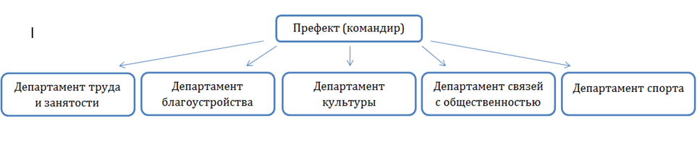
Из представителей окружных департаментов формируются общегородские органы местного самоуправления:

Блок | Содержание | Кол-во чел. | Экономика
Городские службы (департаменты) | - Департамент благоустройства  - ежедневная проверка чистоты корпусов;  - заполнение ведомостей чистоты;  - субботники/акции;  - агитационная кампания.  Итоговый продукт: городской субботник | 3 чел. | Зарабатывают деньги
Городские службы (департаменты) | - Департамент культуры  - интенсив по сценарному мастерству и правилам поведения на сцене;  - разбор часов-пик и вечерних мероприятий с художественным руководителем смены;  - организация и участие в мероприятиях (ВМ, ЧП).  Итоговый продукт: реализация написанного сценарий часа-пик | 3 чел. | Зарабатывают деньги
Городские службы (департаменты) | - Департамент спорта  - лекции по здоровому образу жизни;  - ежедневные тренировки;  - проведение зарядки для участников смены;  - подготовка городского спортивного турнира.  Итоговый продукт: участие в качестве судей в городском спортивном турнире. | 3 чел. | Зарабатывают деньги
Городские службы (департаменты) | - Департамент труда и занятости  - ежедневное начисление и выдача з/п жителям города;  - работа в магазине города;  - организации записи на проф. пробы;  Продукт департамента: ежедневная работа в банке города. | 3 чел. | Зарабатывают деньги
Городские службы (департаменты) | - Городской департамент (капитаны)  - ежедневные планёрки с мэрией;  - координация работы департаментов своего округа;  - курирование разработки соц. проекта в своем округе.  Итоговый продукт: реализованный соц. проект в рамках городского фестиваля. | 1 чел. | Зарабатывают деньги
Городские службы (департаменты) | - Департамент связей с общественностью (медицентр)  - интенсив по журналистике;  - интервью с участниками смены;  - ведение новостной колонки.  Итоговый продукт: создание городской газеты. | 2 чел. | Зарабатывают деньги
Городские службы (департаменты) | - Группа по разработке соц. проекта  - разработка соц. проекта;  - презентация соц. проекта мэрии;  - реализация соц. проекта;  Итоговый продукт: реализованный соц. проект в рамках городского фестиваля. | 3 чел. | Зарабатывают деньги

6. СПИСОК ЛИТЕРАТУРЫ

6.1. Список использованной литературы
- Российская Федерация. Конституция (1993). Конституция Российской Федерации Текст: принята на всенарод. голосовании 12 дек. 1993 г. //Рос. газ. 1993.-25 дек.
- Бердеханова, В.П. Проблемы воспитания и развития личности. Совместная проектировочная деятельность как средство развития детей и взрослых // Развитие личности. – 2000.
- Голованов В.П. Методика и технология работы педагога дополнительного образования. - М.: ВЛАДОС, 2004
- Джефф Д. Самое время. Неклассическая история фотографии. – Изд-во: Клаудберри, 2015.
- Куницына В. Н. Межличностное общение. – СПб: Питер, 2001.
- Мучински П. Психология, профессия, карьера. - Спб, 2004.
- Панфилова А.П. Игротехнический менеджмент. Интерактивные технологии для обучения и организационного развития персонала: учебное пособие. – СПб: ИВЭСЭП, «Знание», 2003.
- Развитие самоуправления в детских коллективах. – М.: Гуманитарный издательский центр ВЛАДОС, 2004.
- Фаган Б.М., ДеКорс К.Р. Археология. В начале: Техносфера. – М.; 2007.
- Шиянов Е.Н., Котова И.Б. Развитие личности в обучении – М.: Изд. центр «Академия», 2000.
- Штейнман М.А. Коммуникативные контексты социально-культурных практик. В сборнике: Современные коммуникативные науки /Антонова И.Б., Жукова Е.Н., Калмыков А.А., Клягин С.В., Штейнман М.А., Логунов А.П., Панкова О.Н., Алипов П.А. – М.,2013.
- Эльконин Б.Д. Психология развития – М.: Изд. центр «Академия», 2001.
- Ягодин Г.А., Пуртова Е.Е. Устойчивое развитие: человек и биосфера. – М.: БИНОМ. Лаборатория знаний, 2013.

6.2. Список рекомендуемой литературы
- Акопов Г.В. Социальная психология образования / Г.В. Акопов. М.,2000.
- Актуальные проблемы социально-культурной деятельности: Сборник статей/ отв. ред. Е.И. Григорьева. Тамбов, Першина, 2005. с. 154.
- Афонькин, С. Ю. Удивительные места нашей планеты – СПб.: Тимошка, БКК, 2012.
- Баженова Л.М. Мировая художественная культура ХХ век. Кино, театр, музыка. СПб.: Питер, 2008.
- Борисов, К.А. Фактор государственной молодежной политики в социальном развитии общества / К.А. Борисов // Аспирант и соискатель. – 2010. – № 4. – С. 65-68.
- Брославский, Л. И. Экология и охрана окружающей. – М.: ИНФРА-М, 2013.
- Бэрнбаум Б. Фотография. Искусство самовыражения. / Б. Бэрнбаум. - СПб.: Питер, 2012.
- Виноградова, Е.В. Молодежь, ее место в современном мире / Е.В.Виноградова // Вестник Российского философского общества. – 2007. – № 2. – С. 103-109.
- Витли А., Рейд С. Энциклопедия археологических открытий. – М.: Изд-во Махаон, 2002.
- Голуб Г.Б. Метод проектов как технология формирования ключевых компетентностей учащихся: методические рекомендации – Самара, 2003.
- Государственные символы России: история и современность: занятия, праздники, игры. - Волгоград: Учитель, 2009. - 168 с. : ил. - (В помощь классному руководителю).
- Громова, Т.Н. Проектная деятельность в учебном процессе / Т.Н. Громова // Учитель. – 2006. - № 4. – С. 17-20.
- Ефремов, А.А. Современная черно-белая фотография. – СПб.: Питер, 2011.
- Изволов Н. Феномен кино: история и теория. – М.: Материк, 2005.
- История отечественного кино /Отв. Ред. Л. М. Будяк. – М., 2005.
- Каган М.С. Введение в историю мировой культуры. — СПб.: Петрополис, 2003.
- Колеченко, А.К. Энциклопедия педагогических технологий: пособие для преподавателей / А.К. Колеченко. – СПб.: КАРО, 2001.
- Коненко, Г. Проектная деятельность как способ социализации школьников // Воспитательная работа в школе. - 2007. - № 3.- С. 50-57.
- Курбатов, В.И. Социальное проектирование: Учеб. пособие / В.И. Курбатов. – Ростов-на-Дону, 2001.
- Низовский А. 100 великих археологических открытий. – М.: Изд-во «Вече», 2002.
- Николина В. В. Социокультурная практика в современном образовании / В. В. Николина, О. Е. Фефелова //Современные проблемы науки и образования. — 2016. — № 4. — Режим доступа: http://www.science-education.ru/article/ view?id=24.9.15.
- Пряжников Н.С. Методы активизации личного и профессионального самоопределения. – МПСИ, 2002
- Разлогов К.Э. Мировое кино. История искусства экрана. М.: Эксмо, 2011.
- Резапкина Г.В. Скорая помощь в выборе профессии. – М.: Генезис, 2007.
- Семенов, В.Е. Ценностные ориентации современной молодёжи // Социологические исследования. – 2007. – № 4. – С. 37-43.
- Соболева Н.А. Российская государственная символика: история и современность. – Москва: ВЛАДОС, 2003.
- Счастлива Е. Фотография для детей и подростков. – Изд-во Фордевинд, 2014.
- Филимонов А. А. Организация проектной деятельности / А. А. Филимонов, В. И. Гам. — Омск : Изд-во Ом ГПУ, 2005.
- Хуторский, А.В. Ключевые компетенции как компонент личностно-ориентированной парадигмы образования / А.В. Хуторский // Народное образование. – 2003. - № 2. – С. 58-64
- Шаламова, Л.И. Социальная активность молодёжи: принципы управления / Л.И. Шаламова // Высшее образование в России. – 2006. - № 7.
- Энциклопедия археологических открытий. - М., 2005.
- Ярошенко Н.Н. Социально-культурная деятельность: парадигмы, методология, теория / Н.Н. Ярошенко. М., 2000.

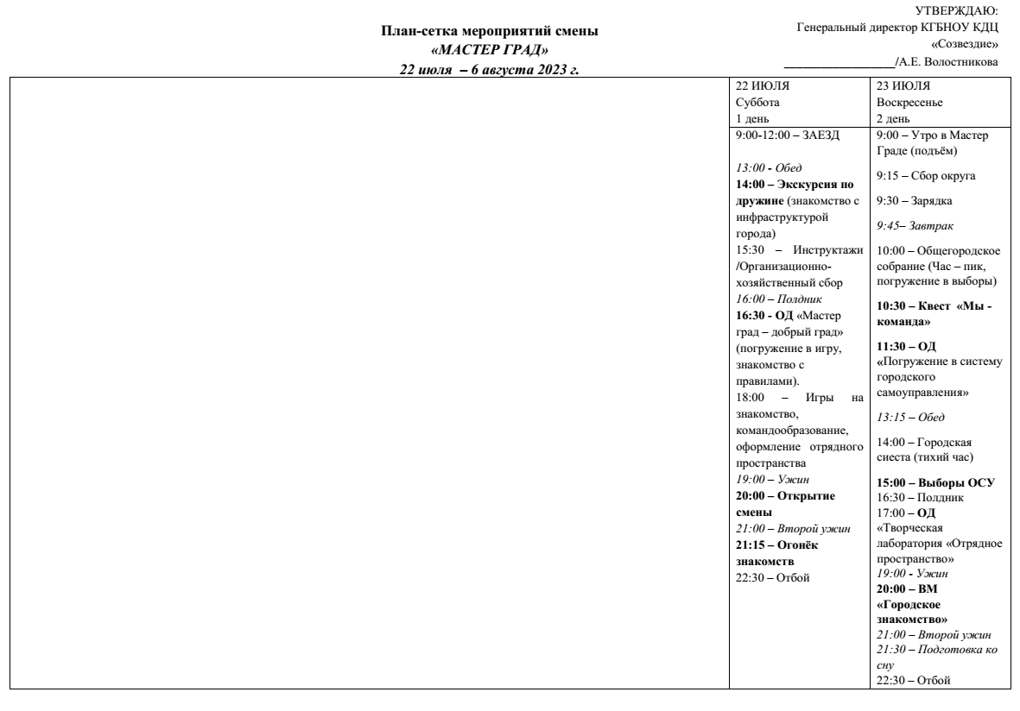

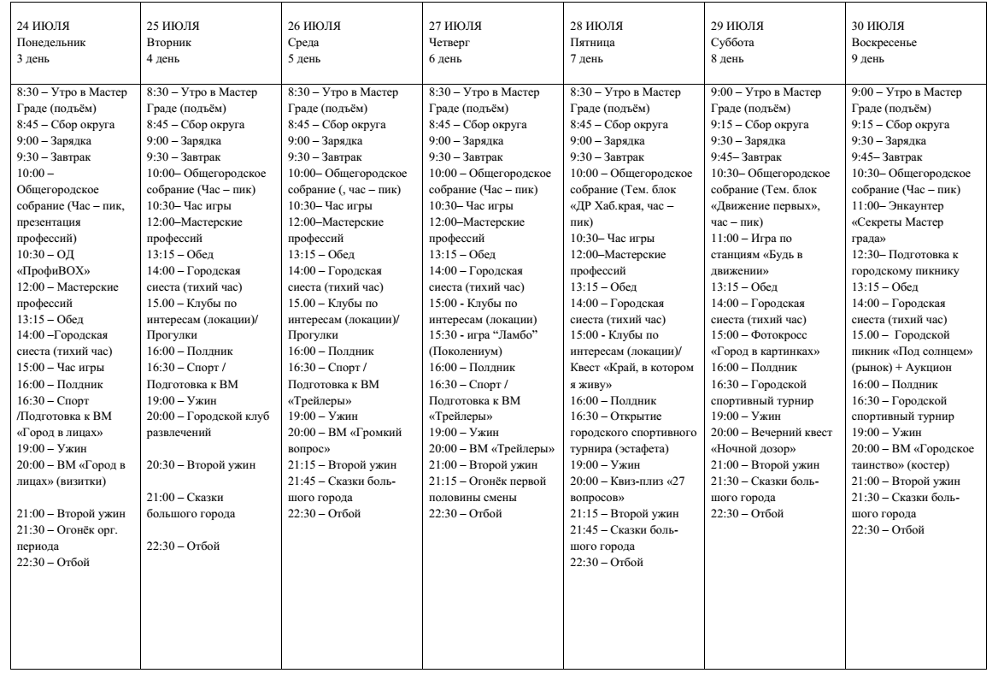

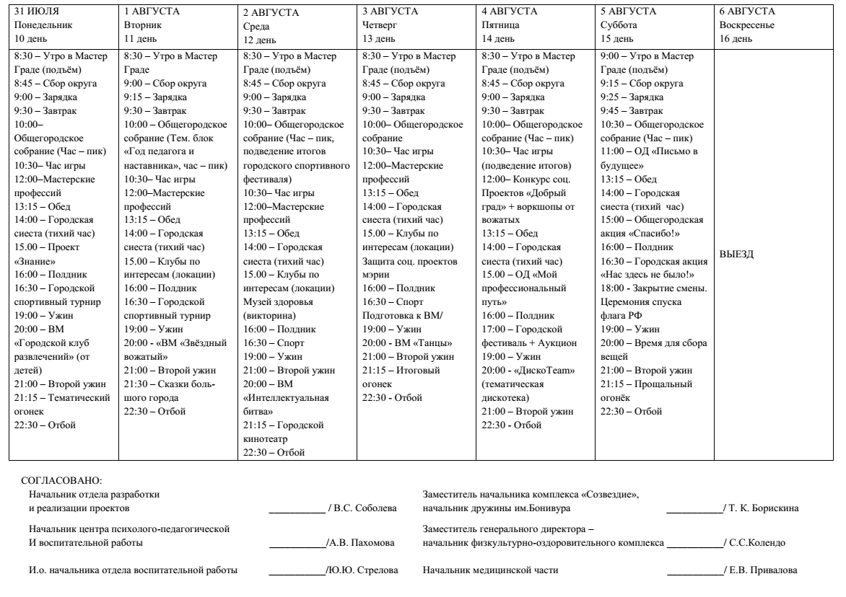

* Учебный план представлен как избыточный максимум: обучающиеся сами выбирают мастер-классы по тем профессиям, которые им интересны. Таким образом, не обязательно выполнять полный объем количества часов и изучать все темы.

